- Popis produktu

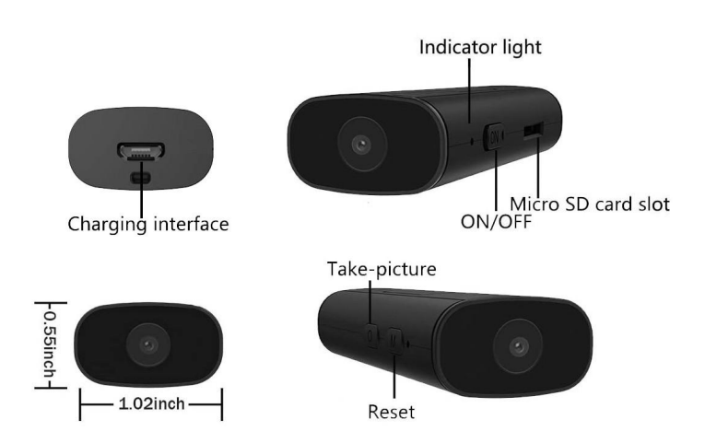

(Viz obrázek výše.)
Zapnuto/vypnuto ("ON/OFF"): Stisknutím tlačítka ON/OFF se zapne/vypne.
Reset ("Reset"): To reset the camera, hold the "M" button for a long time - 5 seconds. Take a snapshot.
Pořídit snímek ("Take picture"): Stisknutím tlačítka "O" pořídíte snímek/fotografii.
Slot pro kartu SD ("Micro SD card slot"): Vložte kartu SD pro uložení souborů pro nahrávání. Maximální kapacita je 32 G.
Nabíjení ("Charging Interfaceí"): Připojte napájecí adaptér USB 5V. Při nabíjení je třeba zapnout vypínač fotoaparátu (nabíjení při zapnutém napájení).
Kontrolka ("Indicator Light"): Když jsou zařízení připojena, červená kontrolka pomalu bliká. V režimu vzdáleného připojení svítí červená kontrolka stále. Když není vzdálený režim připojení k síti, červená kontrolka rychle bliká. Modrá kontrolka je pomocná kontrolka zapnutí, která se po zapnutí vždy rozsvítí. Červenou a modrou kontrolku lze zapnout/vypnout v aplikaci. Když je kamera připojena k síti, vždy svítí oranžová kontrolka na spodní straně kamery, která signalizuje, že se kamera nabíjí, a po úplném nabití oranžová kontrolka zhasne.

2. Nastavení aplikace

1. Stáhněte si aplikaci "iWFCam"
- Pro iPhone vyhledejte v obchodě aplikaci s názvem "iWFCam".
- V případě telefonů se systémem Android naskenujte níže uvedený QR kód a výběrem možnosti "Download Android App directly" stáhněte a nainstalujte software.
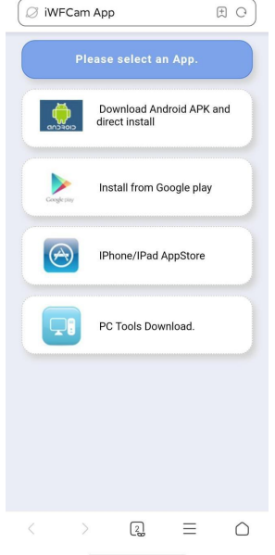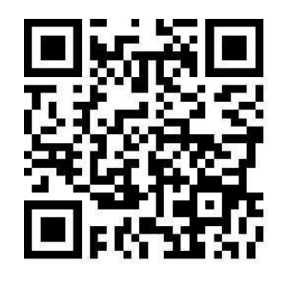

- Spojení mezi fotoaparátem a telefonem (režim AP):

- Jedním stisknutím tlačítka ON/OFF zapněte fotoaparát.
- V nastavení telefonu vyberte možnost WLAN a vyhledejte fotoaparát (s názvem BK*** bez hesla).
- Pokud používáte telefony se systémem Android, zobrazí se potvrzovací zpráva.
- Poznámka: Spojení mezi fotoaparátem a telefonem musí být navázáno do vzdálenosti 10 metrů.

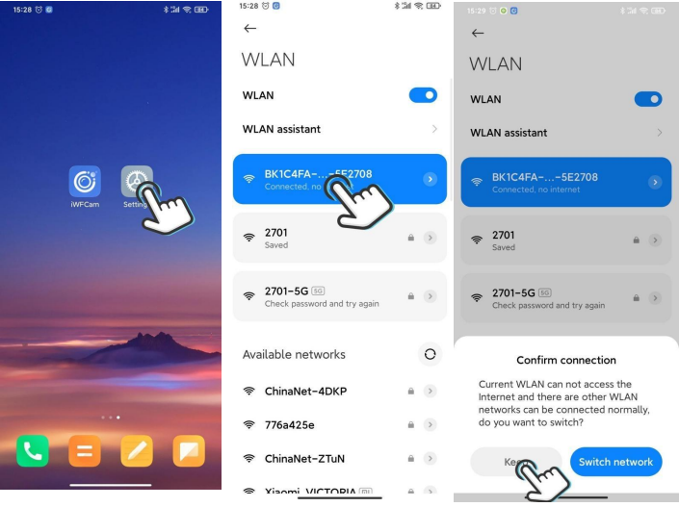

- Vzdálené připojení mezi kamerou a aplikací (IPMode)

- Spusťte aplikaci iWFCam a kamera se automaticky přidá.
- Kliknutím na ikonu "WifiConfig" nakonfigurujte kameru.
- Vyberte směrovač a zadejte síťové heslo směrovače.
- Vyčkejte na aktualizaci procesu kamery pro vzdálené sledování.
- Poznámka: Nastavení spojení mezi kamerou a směrovačem musí být provedeno ve vzdálenosti do 10 metrů.

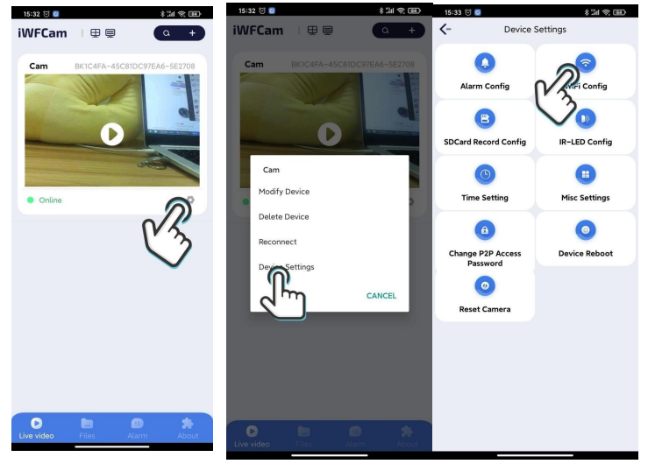

- Sledování živých kamer

Otevřete aplikaci a klikněte na fotoaparát. Zobrazí se upozornění na heslo, které můžete přeskočit ("Skip") nebo změnit ("Change"). Poté se před kamerou zobrazí živá akce. Můžete nastavit jas, noční režim, rozlišení videa, zvuk, mikrofon nebo mikrofon.

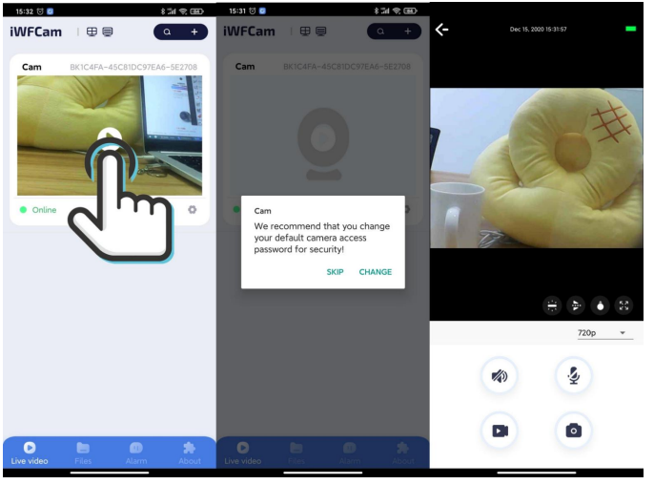

Poznámky:
1. Při připojování dbejte na to, aby vzdálenost mezi kamerou a směrovačem nepřesáhla 10 metrů.
2. Podporováno je pouze připojení WiFi 2.4G a jméno a heslo jsou písmena nebo číslice.

Zvláštní upozornění:

1. Pokud změníte síť, nejprve ji resetujte a poté pomocí mobilního telefonu, ke kterému se znovu připojujete, síť znovu nakonfigurujte.
2. Pokud fotoaparát nerozpozná paměťovou kartu, vyměňte ji nebo ji před použitím naformátujte.
3. Před vypnutím pozastavte stav nahrávání, aby nedošlo ke ztrátě posledního videa bez jeho uložení.
4. Kamera během provozu vytváří určité množství tepla, proto se ujistěte, že jsou chladicí otvory kamery funkční nebo nejsou zakryté.
5. Zapomenuté heslo: resetováním kamery obnovíte výchozí heslo 8888.

